抗静电指标差的LED失效分析案例曝光
随着LED业内竞争的不断加剧，LED品质受到了前所未有的重视。LED在制造、运输、装配及使用过程中，生产设备、材料和操作者都有可能给LED带来静电(ESD)损伤，导致LED过早出现漏电流增大，光衰加重，甚至出现死ce灯现象，静电对LED品质有非常重要的影响。LED的抗静电指标绝不仅仅是简单地体现它的抗静电强度，LED的抗静电能力与其漏电值、整体可靠性有很大关系，更是一个整体质素和可靠性的综合体现。因为往往抗静电高的LED，它的光特性、电特性都会好。金鉴检测为LED产业客户提供第三方LED抗静电能力测试服务，协助客户采购到高质量的产品。
LED静电失效原理：
由于环境中存在不同程度的静电，通过静电感应或直接转移等形式LED芯片的PN结两端会积聚一定数量的极性相反的静电电荷，形成不同程度的静电电压。当静电电压超过LED的最大承受值时，静电电荷将以极短的时间(纳秒)在LED芯片的两个电极间放电，从而产生热量。在LED芯片内部的导电层、PN结发光层形成1400℃以上的高温，高温导致局部熔融成小孔，从而造成LED漏电、变暗、死灯，短路等现象。
被静电击损后的LED，严重的往往会造成死灯、漏电。轻微的静电损伤，LED一般没有什么异常，但此时，该LED已经有一定的隐患，当它受到二次静电损伤时，那就会出现暗亮、死灯、漏电的机率增大。以金鉴检测多年的案例分析总结的数据经验总结，当LED芯片受到轻微的、未被觉察的静电损伤，这是时候需要扫描电镜放大到一万倍以上进一步确诊，以防更高机率的失效事故发生。
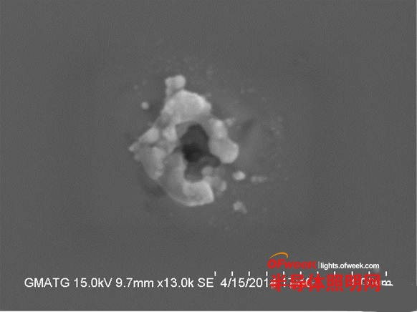
LED静电击穿点
扫描电镜下的蓝光LED静电击穿点(放大倍数：1.3万倍)
抗静电指标取决于LED芯片，但LED灯更容易受静电损伤
LED灯珠的抗静电指标高低取决于LED发光芯片本身，与封装材料预计封装工艺基本无关，或者说影响因素很小，很细微；LED灯更容易遭受静电损伤，这与两个引脚间距有关系，LED芯片裸晶的两个电极间距非常小，一般是一百微米以内吧，而LED引脚则是两毫米左右，当静电电荷要转移时，间距越大，越容易形成大的电位差，也就是高的电压。所以，封成LED灯后往往更容易出现静电损伤事故。
抗静电指标好是LED综合性能可靠的综合体现
LED的抗静电指标绝不仅仅是简单地体现它的抗静电强度，了解LED芯片外延设计制造的的人都了解，LED芯片的抗静电能力与其漏电值、整体可靠性有很大关系，更是一个综合质素和可靠性的综合体现，因为往往抗静电能力高的LED，它的光特性、电特性都会好。
LED的抗静电指标好不仅仅意味着能适用在各类产品和各种环境中，还是LED综合性能可靠的体现。根据金鉴的实际测量的不同品牌的LED抗静电指标，各国际LED大厂的LED抗静电通常都比较好，而部分B品、杂牌、韩系芯片抗静电仍然很低。LED抗静电能力的高低是LED可靠性的核心体现。即便LED的亮度和电性指标都很好，一旦其的抗静电指标低，就很容易因静电损伤而死灯。对LED的抗静电指标进行测试是一项非常有效的品控手段，有效地评估LED抗静电能力刻不容缓。
熟悉LED制造的企业都深知目前中国LED业内的产品质量参差不齐，不同质量的LED，稳定性相差甚远，使得不少LED用户困惑无比，甚至深受其害。其中又以因LED抗静电低引起的暗亮、死灯、漏电等质量事故最为损失惨重，尤其目前有一些质量并不高的部分台系次品、韩系企业的芯片大量涌入中国，即便是大厂产品，中间销售商以次充好的现象时常发生，很多公司面临着巨大的风险。金鉴认为，LED封装企业只要选用抗静能力电高一些的LED芯片，做好封装工序，产品肯定可靠稳定。LED照明厂以及LED用户要经常对灯珠进行抗静电能力测试。选用抗静电高的LED是管控LED品质的核心所在。
检测方法：
不少企业都是通过“试用一批看看后果”的方式来评估LED的抗静电，其实这是一个周期长、误差大、成本高、风险大的评估方法。这些企业往往在LED静电方面都是吃一堑，长半智，加上对LED静电测试的不了解，更多的情况下，这是不得已而为之的做法。
静电击穿LED是个非常复杂的过程，因此，测试LED抗静电时的模拟设计也是一项很复杂、很严谨的测试。金鉴认为采用抗静电测试相关仪器来测试时是最规范的，也是最科学、最客观、最直接的方法。LED抗静电测试时必须将静电直接施加在LED的两个引脚上，仪器的放电波形有严格的标准规定。其中有人体模式和机械模式两种都是用来测量被测物体的抗静电能力强弱的。
人体模式：当静电施加到被测物体时，串联一个330欧姆的电阻施加出去，这就是模拟人与器件的接触时电荷转移，人与物体接触通常也在330欧姆作用，所以叫人体模式。
机械模式：将静电直接作用于被测器件上，模拟工具机械直接将静电电荷转移到器件上，所以叫机械模式。
这两者测试仪器内部静电电荷储能量、放电波形也有些区别。采用人体模式测试的结果一般为机械模式的8-10倍。LED行业，以及现在很多企业都使用人体模式的指标。
检测标准：
国际电工委员会的《IEC61000-4-2》
国际静电协会的《ANSI-ESDSTM5.1.2-1999》
国际电子器件联合委员会的《JESD22-A114/115c》
测试样品种类：
芯片裸晶、插脚式灯珠、常规贴片灯珠、食人鱼、大功率灯珠、模组及数码管、LED灯具。
LED抗静电指标：
LED可以参考目前较权威的国际静电协会(ANSI)标准中的电压等级分类：
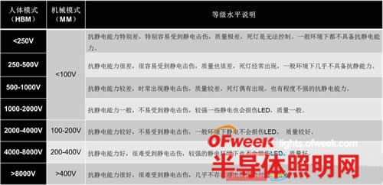
LED抗静电指标
案例分析一：
客户寄来16颗封装好的LED蓝光灯珠，经过分光测试，但未经过老化，抗静电的环境测试，要求查找LED芯片的漏电原因。经过激光扫描显微仪漏电点查找和芯片质量鉴定。金鉴发现过多的芯片缺陷导致该芯片易受静电冲击，可靠性差。我们建议企业选用抗静电指标较高的LED芯片。
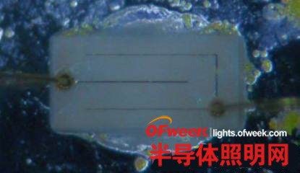
LED芯片
绿色、蓝色、白色、粉红色LED这类LED芯片大多数都属于双电机构，它的两个电极层之间的厚度要比单电极的要薄很多，材质也不一样。因此它的抗静电往往弱一些。所以蓝、绿、白这类LED往往更容易死灯、漏电。
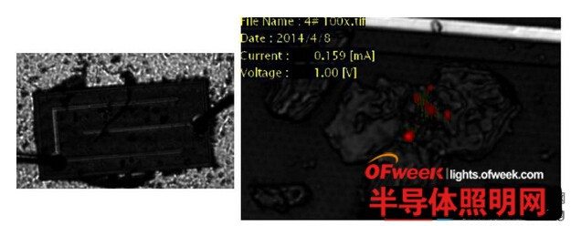
激光显微扫描显微仪，芯片漏电点查找
反向电压1V，测得漏电流0.159mA，激光扫描仪观测到芯片上的漏电
金鉴选取一个灯珠，用细针挑掉表面硅胶，对裸露的芯片做扫描电镜微观检测。经扫描电镜微观检查，发现芯片非电极材料层熔融，熔成小洞，形貌特征为静电击穿点，再次使用激光扫描显微仪确认所显示的缺陷点为静电击穿点。
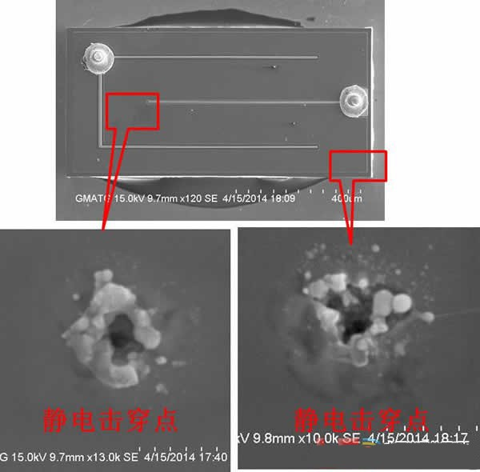
除了静电击穿点外，金鉴发现芯片外延层表面有大量黑色空洞，这些缺陷表明外延层晶体质量较差，PN结内部存在缺陷。这些缺陷导致芯片易受静电损伤，抗静电能力差。我们建议外延厂商做外延片TEM和SIMS分析，进一步解析产生空洞的原因，从而改善生产工艺。
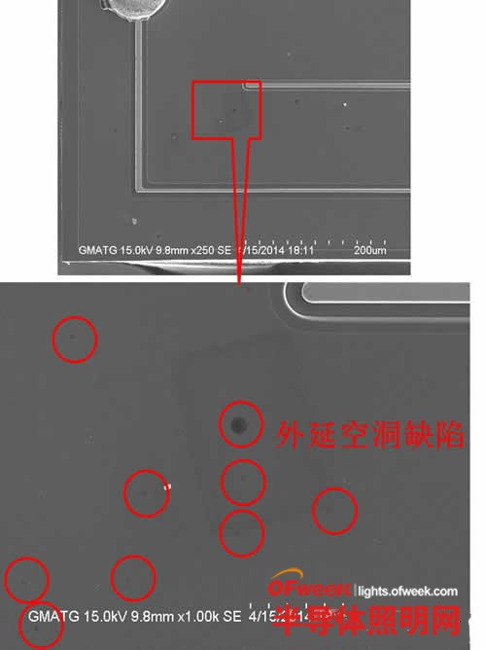
芯片质量鉴定过程中，金鉴发现芯片表面有很多缺陷空洞，这些空洞是芯片晶体质量较差的外在体现。
案例分析二：
客户送测LED数码管，样品有反向漏电现象，要求金鉴检测分析失效原因。金鉴检测对其进行LED抗静电能力检测，发现芯片抗静电能力为500V，抗静电能力极差，一般环境下几乎不具备抗静能力，在灯珠的生产和使用过程中极易受到静电损伤，导致漏电现象，建议客户加强芯片的来料检验。
我们选取一个不良样品，正表笔接1脚，负表笔接12脚，即将K1反接，发现其存在4mA的反向电流。又将正表笔分别接8、9、10、11脚，负表笔接12脚，1A、2A、3A、4A均能发光，也就是说，将K1反向分别和1A、2A、3A、4A串接时，1A、2A、3A、4A均能发光，进一步说明该样品K1异常，反向能导通。
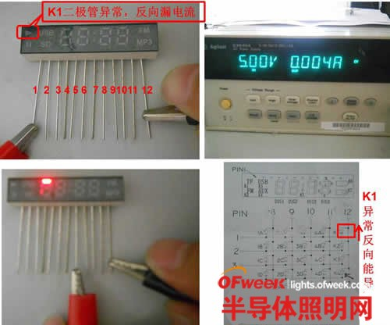
数码管电学性能测试
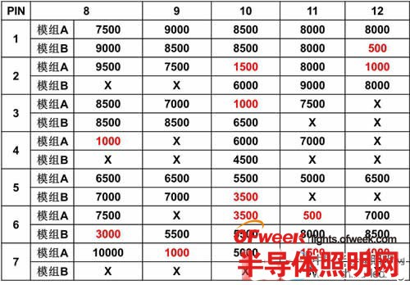
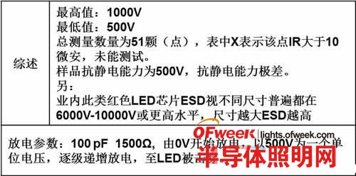
数码管抗静电检测数据
红光LED芯片是单电极结构，它两个电极之间的材质、厚度、衬底材料与双电极的蓝绿光LED不一样，所承受的静电能量要比双电极的高很多。用溃坝的原理来讲，红色类LED的“坝”修得厚很多，所用的材料也比双电极的要好一些，它的抗静电量自然要高很多。但是此款芯片抗静电能力太差，只有500V。下图为该红光芯片静电击穿点扫描电镜观察图片。
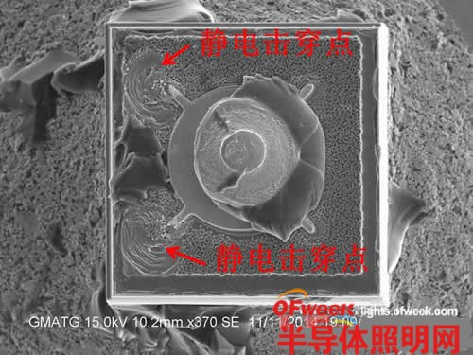
红光芯片静电击穿点扫描电镜观察图片

